A figura representa os espectros de emissão de três LEDs (diodos emissores de luz). As curvas fornecem a intensidade da radiação eletromagnética emitida em função do comprimento de onda, dado no eixo horizontal em nanômetros (1 nm = 1,0010–9m). Sabe-se que um dos LEDs é vermelho, um é verde e um emite radiação infravermelha, invisível ao olho humano.

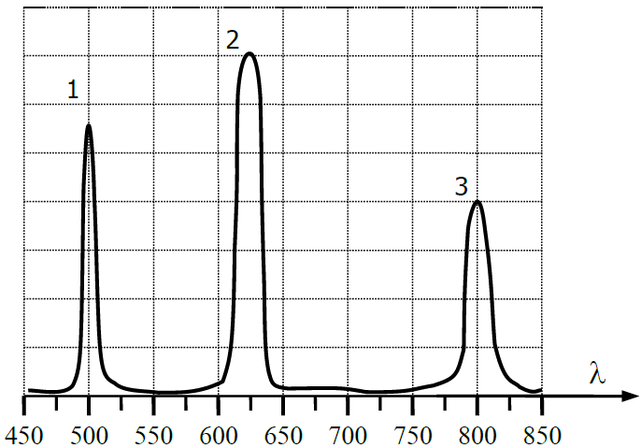

a) Indique qual dos LEDs (1, 2 ou 3) é o vermelho, qual é o verde e qual é o infravermelho. Faça estimativa do comprimento de onda de cada LED.

b) Faça estimativa da energia, em eV (1 eV = 1,6010–19 J), de um fóton emitido pelo LED de número 1.

c) Suponha que o LED infravermelho emita radiação com uma potência de 0,250 W e que essa radiação seja totalmente absorvida por um gás contido no interior de um recipiente de paredes rígidas (volume constante) e adiabáticas. Determine a variação de energia interna do gás após 1,00h de absorção de radiação.